Persoonlijkheid en individuele verschillen

Inhoud:
Algemene informatie
Persoonlijkheid en individuele verschillen
Karakter, temperament, intelligentie
Dispositionele domein

Algemene informatie:

Docent; Dick Barelds d.p.h.barelds@rug.nl en 2 keer verschillende gastdocenten.
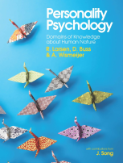
Literatuur: HET IS ECHT KNEITERVEEL!!! Het hele boek (dat is 21 hoofdstukken) van Larsen, Buss & Wismeijer; Personality psychology. Vijfde editie; neem niet de 4e, die is heeeel anders.
Het boek is niet moeilijk, maar het is gewoon veel wat je moet leren. Dus begin op tijd en denk niet ach dat komt na biopsychologie wel eventjes; dat werkt niet!
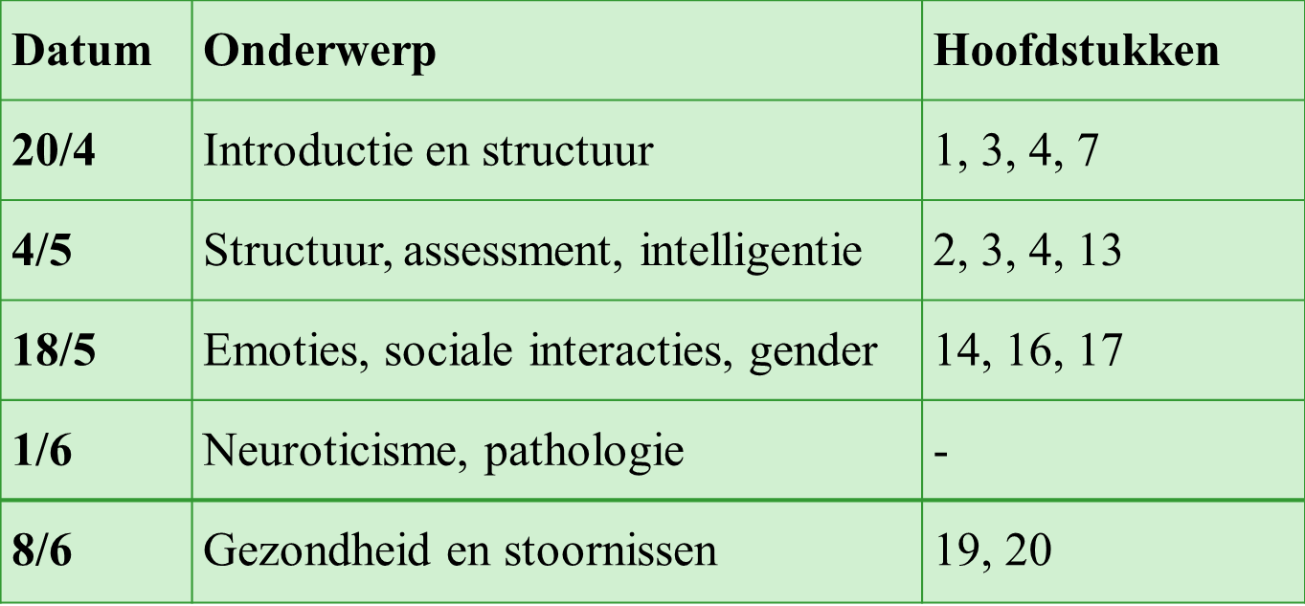
Er zijn maar 5 colleges en omdat er voor het inhaalcollege geen chille tijd was zou je als je wilt mee kunnen doen bij de engelse versie. Zij volgt het boek meer. Colleges zijn dan op 22 en 29 mei van 09:00 – 11:00; docent weet dat er Nederlandse studenten zouden kunnen komen.
De literatuur wordt NIET besproken in de colleges; deze is dus echt zelfstudie. Hiernaast een idee van hoe je zou kunnen meelezen met de colleges. Verder is alles wat op college wordt gegeven OOK tentamenstof.
Tentamen: 60 3-keuzevragen. Hiervan gaan 50 over het boek (1 over H1 en 1 over H21) en 10 vragen over de colleges. (Met enkel de colleges kun je dit vak dus NIET halen).


Dit vak is het vak met de laagste slagingspercentages! Want het is dus heeeeeeeeel veel! Herhaling: Je moet hier dus vet veel voor lezen en leren en weten !!!

Persoonlijkheid en individuele verschillen
Stel je moet jezelf beschrijven; hoe doe je dat dan? Beschrijf je je misschien je uiterlijk / geslacht; bijv. oogkleur, bouw, lengte, haar. Of beschrijf je eigenschappen; spontaan, gezellig, betrouwbaar, impulsief, avontuurlijk?
Dingen die jou omschrijven zoals bijv.:
Ik ben 1.72 meter, met blond haar en blauwe ogen. Ik ben een doorzetter. Ik ben intelligent. Ik ben licht ontvlambaar. Ik ben spontaan en extravert .
Dat zijn allemaal individuele verschillen; dingen die jou onderscheiden van anderen.

Individuele verschillen
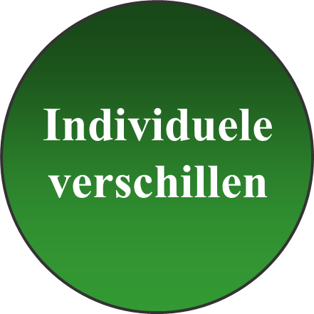
- gewicht
- lengte
- oogkleur

- lichaamsbouw
  - Agressiviteit
  - Emotionaliteit
  - Intelligentie Dit zijn meer psychologische
  - Gewoontes eigenschappen
  - Attituden
- kleding
- haardracht
- geslacht

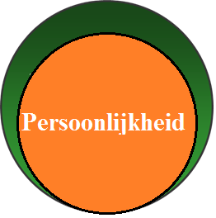
Persoonlijkheid
Persoonlijkheid heeft betrekking op de meer psychologische (en stabiele) individuele verschilvariabelen. Dit is voor 30-50% erfelijk bepaald.
Als je iets over persoonlijkheid zegt begin je met: “Ik ben…”
2 definities van persoonlijkheid:
- Persoonlijkheid is de set aan psychologische eigenschappen en mechanismen in het individu die is georganiseerd en relatief blijvend/ stabiel zijn en die invloed hebben op zijn of haar interacties met, en adaptaties op, het milieu (inclusief het intrapsychische, fysieke en sociale milieu).
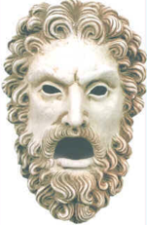
- Persoonlijkheid heeft betrekking op de kenmerkende individuele verschillen tussen mensen in de manier waarop ze denken, zich voelen en zich gedragen. Deze individuele verschillen zijn vrij stabiel en deels genetisch bepaald en openbaren zich in verschillende situaties.
Etymologisch (oorsprong van woorden) komt persoonlijkheid van Per sonare = dóórklinken. Historisch gezien ligt het accent ook op maskerade, façade, uiterlijk vertoon en sociale reputatie. Bijv. in toneelstukken gebruikten de acteurs maskers om duidelijk te maken wat voor emotie ze uitten.
Je probeert de volgende vraag te beantwoorden: “Hoe kom ik over op anderen?”

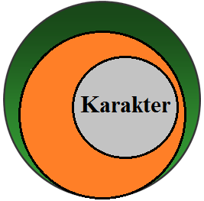
Karakter
Etymologisch: komt uit het Grieks; betekent krassen / slijpen / graveren / stempelen / slaan van munten. Hoe dit past bij het karakter is een beetje vaag.
Tegenwoordig wordt het gebruikt om veel verschillende dingen te omschrijven. Zoals: volksaard, lettertekens, de aard van een dier of object, de aard van een persoon, de stijl van een kunstwerk (schilderij heeft veel karakter), de typische vorm van een ding (karakteristiek van een banaan is dat ze krom zijn), etc.
Bijv.) je kunt een karakter van een hond ook omschrijven en dan had het net zo goed een mens kunnen zijn.
Het psychologische gebruik van het karakter beschrijft hetgeen wat typisch is van een persoon. Aristoteles deed dit al in zijn tijd. Bijv.) “Those who carry humor to excess are thought to be vulgar buffoons, striving after humor at all costs, not caring about pain to the object of their fun…”. Zijn tekst was moraliserend, onder verwijzing naar een te veel van iets, het uit evenwicht zijn.
Een andere bekende uit de geschiedenis die zich bezig hield met moraliserende karakterschetsen was Theophrastus. Hij maakte 30 karakterschetsen waarin hij steeds verwees naar een gebrek aan evenwicht in het beschreven karakter. Bijv.) Een van deze karakters was de distrustful man; iemand die niemand vertrouwt en ontzettend achterdochtig is. (hoef je niet te onthouden). Als je een karakter omschrijft dan wordt dit een typetje, zoals de distrustful man, die je ook vaak in films e.d. nog ziet.
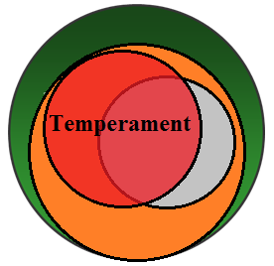

Temperament
Dit overlapt met karakter en persoonlijkheid. De Griekse vertaling hierbij is ‘ideale mengverhouding’. De Empedocles (ongeveer 2500 jaar geleden; dokter, dominee, politicus en helderziende) vonden dat de natuur het beste begrepen kon worden in termen van een aantal grondprincipes, waarbij het vooral gaat om de onderlinge verhouding daarvan. Hierbij gebruik ze de vier elementen: lucht, vuur, water en aarde.
Hippocrates vond dit een goed idee en vond dat net zoals de wereld te herleiden was tot vier basiselementen hij (medicus) lichaamsprocessen kon herleiden tot een overeenkomstig aantal basiselementen; de sappen of humores. Die vier sappen waren: bloed, slijm/etter, gal en zwarte gal. Het ging om de onderlinge verhouding oftewel het mengsel. Hieruit bedacht hij dan ook speciale behandelmethodes, waarbij er bijvoorbeeld bloed werd afgetapt omdat iemand niet in de juiste verhouding was en dit moest helpen.

Ongeveer 600 jaar later vertaalde Galenus het Griekse ‘mengsel’ in temperament. Waarbij hij een onderscheid maakte tussen warm/koud en vochtig/droog. Deze zijn weer vergelijkbaar met de hiervoor genoemde vier elementen en vier humores.
Elementen van Empedocles | Humores van Hippocrates | Kwaliteiten van Galenus
Lucht | Bloed | Warm / vochtig
Water | Etter / slijm | Koud / vochtig
Vuur | Gal | Warm / droog
Aarde | Zwarte gal | Koud / droog

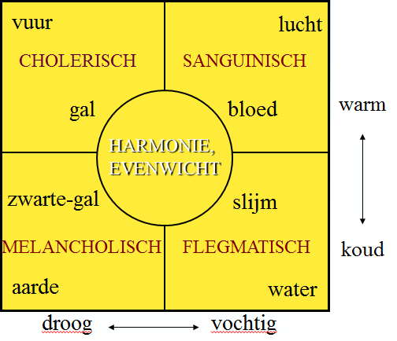
De latere typologie nam vier types aan:
- Sanguinisch: vrolijk, vriendelijk en grappig
- Cholerisch: onstuimig, grootmoedig en vermetel
(overmoedig, onverschrokken)
- Flegmatisch: traag, loom en lui
- Melancholisch: somber, zwijgzaam en vasthoudend

Tegenwoordig wordt temperament anders gezien. Dit zijn aspecten van de persoonlijkheid die aangeboren zijn en bij kinderen al te observeren.
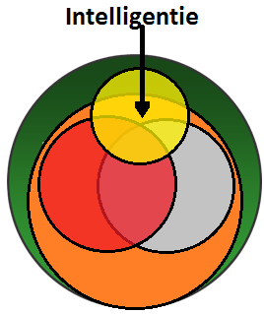
Filmpje van Jerome Kagan: hij liet kleine kindjes een mobiel zien waar steeds meer bij kwam en steeds drukker werd. Als het kindje dan ging huilen had hij meer kans om introvert te zijn en als hij niet ging huilen meer kans om extravert te zijn.

Intelligentie
Hier komen we later misschien nog op terug maar ivm de tijd nu even niet.

Dispositionele domein
In het dispositionele domeinkun je op twee manieren te werk gaan. Je kunt theoretische modellen gebruiken of je kunt relevante eigenschappen uit onderzoek (in het boek; lexicale en statistische benadering) gebruiken.

Theoretische modellen
L & B: aantal theoretische modellen met betrekking tot de belangrijkste aspecten van de persoonlijkheid. Er zijn drie belangrijke biologische/fysiologische modellen hiervoor de vinden. Die van Eysenck, van Gray en van Zuckerman.
Eysenck:
Hij is geboren in Berlijn maar vertrok naar Engeland. Hij maakt bedacht: Eysenck’s hierarchical model of personality. Dit model is lange tijd dominant geweest op het gebied van persoonlijkheid, maar was lang niet altijd repliceerbaar. Hij baseerde he op fysiologische metingen en kwam uit op drie belangrijke persoonlijkheidsaspecten. PEN: Psychoticism, Extraversion, Neuroticism. Het begon als EN, maar later heeft hij de P er aan toegevoegd.
- Psychoticism: mensen die hier hoog op scoren zijn eenzaam, hebben een tekort aan empathie, vaak zijn ze wreed en onmenselijk. Ze zijn ongevoelig voor pijn en lijden van anderen, agressief en hebben een voorkeur voor vreemde en ongebruikelijke dingen, zijn impulsief en hebben antisociale neigingen.
- Extraversion: hoge score hierop dan houd je van feestjes, heb mensen nodig om je heen om mee te praten, houden van practical jokes, lijken geen zorg in de wereld te hebben, makkelijk in de omgang, een hoog activiteitsniveau.
- Neuroticism: mensen die hier hoog op scoren zijn zorgen makers, angstig, depressief, hebben moeite met slapen, ervaren een reeks van psychosomatische symptomen en zijn over reactief voor negatieve emotief.
Extravert – introvert: introverten hebben hogere niveaus van hersenactiviteit, gepaard met een stijging van het reticulair activeringssysteem (een structuur in de hersenstam die de corticale arousal controleert). Deze verhoogde hersenactiviteit houdt het verhoogde arousal niveau onder controle. Extraverten hebben gedrag om het arousal niveau te verhogen. Uit onderzoek blijkt er geen verschil in het basisniveau van arousal, maar er blijkt wel dat sommige mensen eerder aroused zijn dan anderen. Er is dus een verschil in arousability. (zie ook H7).
Neuroticisme: De activeringsdrempel van het sympathische zenuwstelsel of het limbisch systeem ligt lager. Hierdoor wordt eerder een vecht of vluchtreactie uitgelokt. Hierdoor ervaren ze ook eerder negatieve emoties, ook bij relatief kleine stressoren.
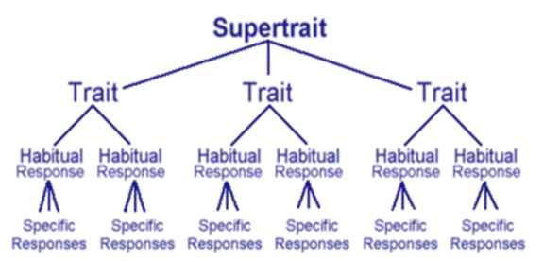
Psychoticisme: Verlies van realiteitszin en agressiviteit komen hierbij veel voor. Dit komt door een verhoogd testosteron niveau, hoe hoger het testosteron niveau, hoe groter de kans dat mensen agressief zijn en een gebrek aan realiteitszin ervaren.
Het PEN model heeft een hiërarchie, waarbij de PEN supertraits zijn. Hieronder zitten weer traits en daaronder habits (gewoontes).
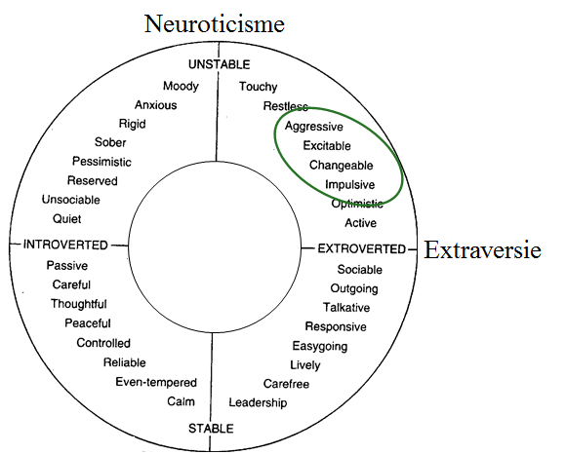
Als je hierbij extraversie als voorbeeld neemt, heb je daaronder bijvoorbeeld sociabiliteit, met daaronder weer lachen tegen mensen enz.
De dimensies E en N van Eysenck kun je ook weer terugvinden in de temperamenten van Galenus. Deze kun je samenvoegen in een circumplex; een rondje met op de x- as neuroticisme en y as extraversie De vier kwadraten lijken op de temperamenten van Galenus, omdat de eigenschappen overeen komen, op het plaatje in de groene cirkel.

Gray
Gray was een student van Eysenck en herinterpreteerde het PEN model. Hierbij kwam hij uit op het BIS, Behavioral inhibition system en het BAS behavioral activation system. Dit zijn biologische systemen in de hersenen. Per persoon verschilt hoe gevoelig welk systeem is.
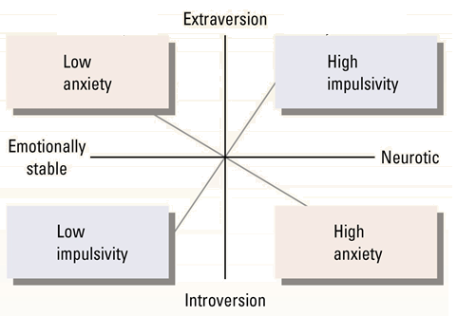
- BAS: extraversie, gevoelig voor positieve prikkels en zorgt voor een neiging om meer van dit soort prikkels op te zoeken (impulsiviteit). Dit is ook gevoelig voor beloningen, sommige mensen leren beter door beloning en worden hierdoor meer extravert.
- BIS: introversie, gevoelig voor negatieve prikkels, vermijden van zulke prikkels (angst). Sommige mensen leren beter door bestraffing en worden introvert.

Dit model moet je een stukje draaien, maar dan kun je het weer op het E en N van Eysenck leggen en combineren met de temperamenten van Galenus.

Zuckerman
Wwn can de belangrijkste nieuwe schalen was sensation seeking, het zoeken naar uitdagingen, sensaties. Hierbij kun je jezelf afvragen waarom wil de een de wereld rondreizen en de ander niet. Een mooi voorbeeld van sensation seeking is het vrij klimmen op een rots. http://www.youtube.com/watch?v=OX7p3jfr0mA
Zuckerman deed studies naar sensorische deprivatie. Hij heeft een filmpje gemaakt en ik raad je aan die te bekijken. https://www.youtube.com/watch?v=0Wk3lSIXmPE&nohtml5=False
Mensen zoeken dus naar spannende nieuwe ervaringen; skydiven, bungeejumpen, reizen, eten enz. Uit dit filmpje maak je op dat het stofje monoaminooxidase (Sen. S +, MAO -) hier invloed op heeft. Heb je hiervan een hoge dosis, dan ben je laag in sensation seeking. Ongeveer 60% hiervan is genetisch is bepaald. Sensation seeking heeft duidelijk te maken met impulsiviteit als je naar de vragenlijsten hierover kijkt. Het valt binnen het BAS, een teveel aan gal, het cholerische temperament en Eysenck zei hierover dat dit onder het deel P van zijn theorie valt.
Al met al kun je deze theorieën samenvoegen in een plaatje.

